No corra riesgos con Fight BAC!

Las bacterias que causan enfermedades no se pueden ver ni oler. Para cuidar a su familia y reducir el riesgo de contraer una enfermedad transmitida a través de los alimentos, use los cuatro principios de Fight BAC!

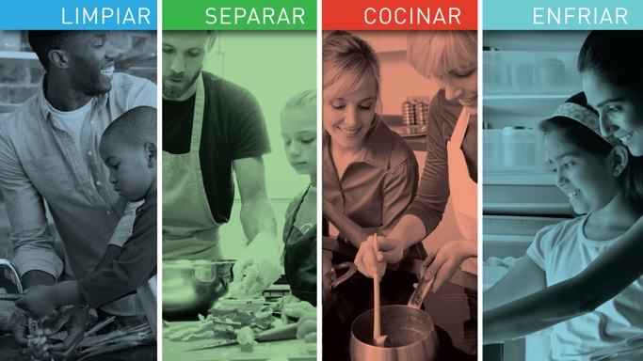

1. Limpiar
Lávese las manos con agua tibia y jabón durante veinte segundos. Limpie todas las mesadas y los utensilios antes y después de preparar la comida. Limpie el refrigerador con agua caliente y jabón, y séquelo con toallas de papel. Lave las frutas y las verduras con agua corriente fría antes de usarlas, incluso si va a descartar la cáscara.

2. Separar
Para evitar que las bacterias se dispersen, separe los alimentos crudos (carne de vaca, pollo, mariscos y huevos crudos) del resto de los alimentos. Al hacer las compras, mantenga los alimentos separados entre sí dentro del carrito para evitar que chorreen y que haya contaminación cruzada, y póngalos en bolsas separadas al momento de irse. Al usar una tabla de cortar, mantenga los productos frescos separados de la carne, los mariscos o los huevos crudos. Si tiene, uses dos tablas de cortar diferentes.

3. Cocinar
Use un termómetro para alimentos al cocinar para su familia, así se asegurará de que la comida se cocinó a la temperatura correcta. Cocinar a la temperatura correcta asegura que las bacterias nocivas se hayan eliminado durante el proceso de cocción. Lea en los envases de los alimentos cuál es la temperatura de cocción segura.

4. Refrigerar
Limite el crecimiento de las bacterias manteniendo la temperatura del refrigerador por debajo de los 4 °C (40 °F). Guarde los alimentos perecederos en el freezer o en el refrigerador no más de 2 horas después de haberlos comprado o usado. No llene de más el refrigerador, así evitará cambios en la temperatura correcta. La forma más segura de descongelar la comida es en el refrigerador sobre una bandeja o plato, por si chorrea. Nunca descongele comida dejándola sobre la mesada durante más de 2 horas.

Usar los principios de Fight BAC! de limpiar, separar, cocinar y refrigerar ¡le ayudará a proteger a su familia de las enfermedades transmitidas a través de los alimentos!

Si quiere información adicional, visite: https://www.fightbac.org/food-safety-basics/the-core-four-practices/

Escrito por Wendy Hazzard, agente de extensión del condado – Salud familiar y comunitaria
Fuente del contenido: https://www.fightbac.org/food-safety-basics/the-core-four-practices/
Fuente de la foto: https://www.fda.gov/food/consumers/food-safety-education-month
Eventos locales

Receta del mes
Fuente de la receta y la fotografía: MyPlate Kitchen, https://www.myplate.gov/myplate-kitchen

Tarta de pollo fácil de hacer
Con sobras de pollo y verduras congeladas esta tarta se hace en un instante.
Porciones: 6
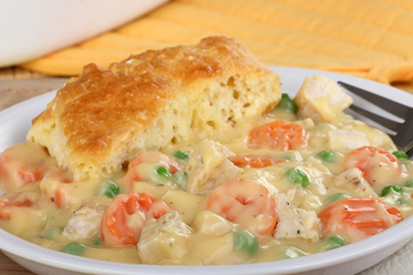
Ingredientes:
1 ²/₃ | tazas de mezcla de verduras descongeladas
1 | taza de pollo cocido y picado
1 | taza de sopa de pollo cremosa baja en grasas
1 | taza de mezcla para hornear baja en grasas
¹/₂ | taza de leche descremada
1 | huevo

Instrucciones:
1. Lávese las manos y limpie la superficie donde va a cocinar.
2. Precaliente el horno a 204 °C (400 °F).
3. Mezcle las verduras, el pollo y la sopa en una fuente para tarta de 23 cm sin aceite.
4. Coloque el resto de los ingredientes en un recipiente y revuelva con un tenedor hasta obtener una mezcla uniforme.
5. Vierta la mezcla sobre los vegetales y el pollo en una fuente para tarta.
6. Cocine durante 30 minutos o hasta que esté dorada.
7. Deje enfriar durante 5 minutos y sirva.

Nutrientes por porción: 189 calorías, 4 g de grasa total, 0 g de grasa saturada, 55 mg de colesterol,
716 mg de sodio, 26 g de carbohidratos, 3 g de fibra, 9 g de azúcares totales, 5 g de azúcar agregada y 13 g de proteínas

Costo total: $$$$

